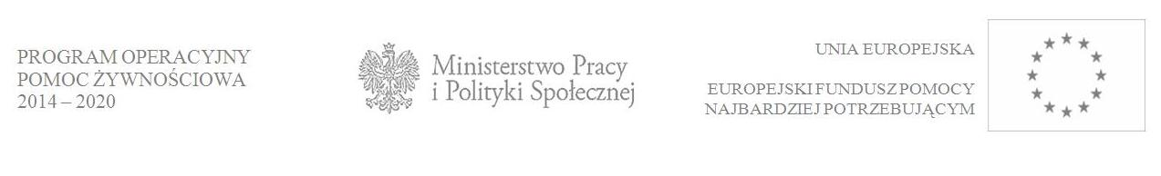

INFORMACJA

Miejski Ośrodek Pomocy Społecznej w Sławkowie informuje, że w ramach realizacji Programu Operacyjnego Pomoc Żywnościowa 2014-2020 realizowanego w Podprogramie 2015 r. w dniach 15.12.2015 r – 16.12.2015 r. w godz. 10ºº – 14ºº odbędzie się bezpłatne spotkanie w formie warsztatów mających na celu wzmocnienie samodzielności i kompetencji w zakresie prowadzenia gospodarstwa domowego. Spotkanie odbędzie się w siedzibie MOPS, przy ul. Kościelnej 11 w pokoju nr 10.
Szkolenie organizowane jest w raamch działań towarzyszących dystrybucji żywności.
Osoby korzystające z pomocy żywnościowej w ramach POPŻ 20140-2020 realizowanego przez MOPS w Sławkowie otrzymają zaproszenie na warszaty.

